MailmanAdmin
Integração
Expresso-Mailman

Sumário
1 Introdução 3
2 Obtenção do software 4
3 Instalação e configuração 4
4 Administração de Listas 6
4.1 Criação de listas 7
4.2 Lista de Controle de Envio (SCL) 8
4.3 Gerentes das listas 8
5 Servidor de Listas - Mailman 9
5.1 Ambiente 9
5.2 Funcionamento 9
5.3 Sincronização 10
5.4 Function synchronize_mailman() 10
6 Evolução da Solução 11
7 Contato 12

Introdução

Em função da grande utilização de listas de distribuição por grandes corporações, fora desenvolvido um módulo novo para o Expresso denominado Mailman Admin, visando suporte a ambientes complexos que envolvam listas de distribuição.

Como base de gerência deste ambiente adotou-se o software Mailman que provê suporte as necessidades das empresas, como por exemplo histórico de mensagens, permissões de envio de mensagens, dentre outros, porém abre-se uma quantidade muito grande de possibilidades de novas funcionalidade e regras de gerência de listas providas pelo Mailman.

A solução desenvolvida baseou-se no código já existente no ExpressoAdmin1_2, porém voltado para prover uma interface mínima de administração voltada a um serviço externo de gerencia de listas. A opção em desenvolver-se um novo módulo foi em função do potencial de agregar-se novas funcionalidades à solução sem que haja interferência no módulo de administração existente facilitando a manutenção.

Com esta solução desonera-se o Expresso de atividades de gerência e envio de email a grupos de usuários, proporcionando-se ganhos significativos em termos de performance, diminuição de filas internas e gerência, principalmente quando estão envolvidos quantidades muito grande de usuários em comunicações corporativas, o que é muito comum em grandes Empresas.

A disponibilização do módulo, caracteriza-se pela presença de mais um ícone na barra de navegação do Expresso conforme figura abaixo:

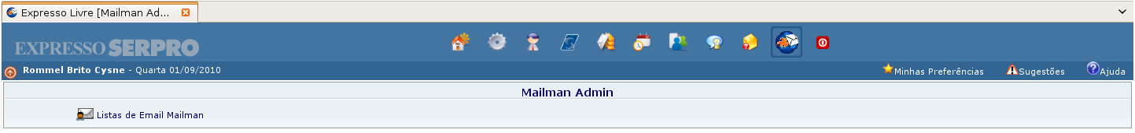
Figura 1

Obtenção do software

O módulo MailManAdmin.tgz está disponível na seção de downloads do ExpressoLivre na sessão de contribuições.
http://www.expressolivre.org/html/expressolivre/index.php?page=downloads

Este pacote deve ser descompactado sob o diretório base do servidor Apache do Expresso, considerando o padrão de permissões existentes para os módulos do Expresso.

Instalação e configuração

A instalação segue o padrão do Expresso, através do setup, opção “Configurar aplicações”. O processo não faz modificações em banco de dados (criação de tabelas ou criação de colunas em tabelas existentes).

Ao final da instalação, um novo item no módulo “Administrador” é criado - “Mailman Admin”. Através desse item é que são feitas as configurações utilizadas.

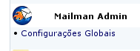
Figura 2

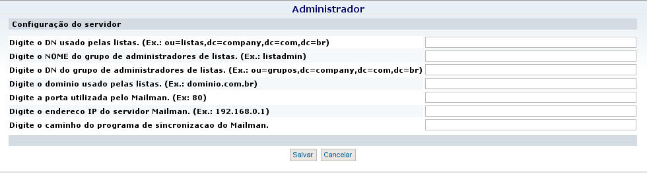
Figura 3

Digite o DN usado pelas listas
Informar a base dn onde as listas se localizam no LDAP;

Digite o NOME do grupo de administradores de listas
Informar o nome do grupo daqueles usuários que poderão criar e excluir listas;

Digite o DN do grupo de administradores de listas
Base dn onde está localizado o grupo de administradores de listas;

Digite o domínio usado pelas listas
Domínio das listas; normalmente é informado o próprio domínio da raiz LDAP, mas é possível
usar outro domínio, que também deve ser informado aqui;

Digite a porta utilizada pelo Mailman
Normalmente é a porta 80;

Digite o endereço IP do servidor Mailman
Informe o endereço IP em que o servidor mailman está instalado.
Digite o caminho do programa de sincronização do Mailman
A interface entre o mailman e o Expresso se dá via execução de um script php que é acionado
sempre que houverem modificações nas listas administradas por ele, isto é,
as listas manipuladas no Ldap serão sincronizadas com o banco de dados do Mailman.

Deve ser informado o diretório onde será acionado o script de sincronização
cmd.syncMailmanRHDS.php no servidor Mailman; o arquivo fica em /var/www/mailman/,
mas o /var/www/ deve ser ignorado, sendo portanto informado
/mailman/cmd.syncMailmanRHDS.php.

Administração de Listas

A administração de listas se dá pelo acionamento do módulo Mailman Admin. O usuário administrador de listas conectado pode visualizar somente as listas em que ele é gerente.

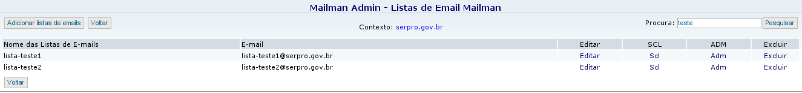
Figura 4

Editar: Editar uma lista já existente
SCL: Controle de envio de mensagens (SCL sending control list)
ADM: Incluir/excluir administradores em uma lista
Excluir: Excluir uma lista
Adicionar lista de email: Nesta opção é possível criar uma lista de email

Criação de listas

A criação de listas de e-mail é feita de maneira similar à anteriormente usada, com uma pequena diferença: agora o botão só fica habilitado para usuários pertencentes ao grupo de administradores de listas. Este grupo deve ser criado pelo administrador e sua localização (DN) deve ser informada no respectivo campo, conforme explicado no tópico “Instalação e configuração”.

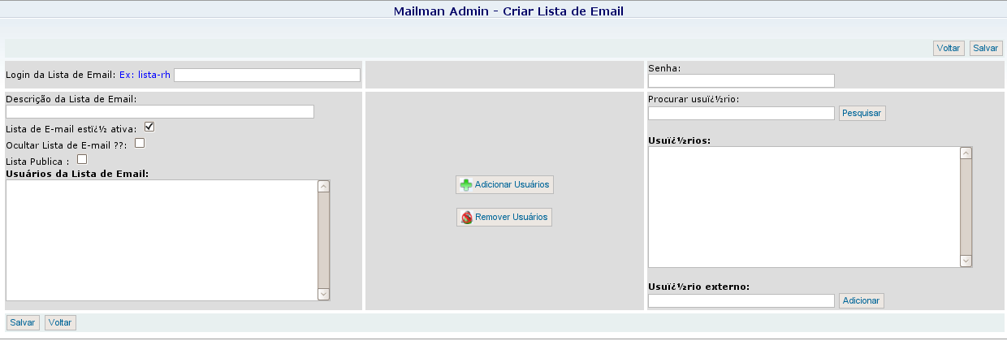
Figura 5

O formulário de criação de listas é praticamente o mesmo, com duas pequenas adições, uma delas refere-se ao campo “Senha”, onde deve ser informada uma senha, necessária para a criação da lista no servidor Mailman. Outra alteração é que se abre a possibilidade de incluir um usuário externo ao Expresso nas listas, no campo “Usuário externo”.

Login da lista: Nome da lista a ser criada.
Senha: Senha padrão necessário ao Mailman
Nome da lista: Nome de apresentação da Lista.
Lista pública: Se esta opção for selecionada, nesta lista todos podem enviar e receber mensagens, do contrário, somente os usuários com permissão de envio(SCL).
Lista de E-mail está ativa: Ativa ou desativa a lista.
Ocultar lista de E-mail: Se está opção for utilizada,a lista não é visualizada em pesquisas efetuadas (lista oculta).
Usuários da Lista de E-mail: Todos os destinatários da mensagem.

A Edição de uma lista usa o mesmo formulário de criação visto acima e as informações são semelhantes.

Lista de Controle de Envio (SCL)

Indica quais usuários podem enviar e-mail para a lista. Esta opção é necessária quando a lista não for pública.

Gerentes das listas

Criado para possibilitar que a administração de listas seja delegada a terceiros. Neste caso, os indicados podem apenas gerenciá-las – Editar, editar Lista de Controle de Envio (SCL) e indicar outros gerentes para a lista que está sendo editada (ADM).

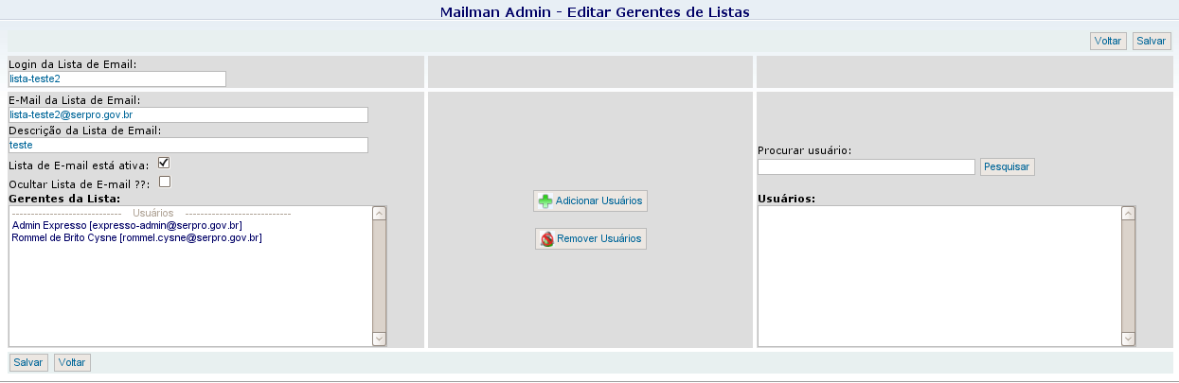
Figura 6

Estes gerentes só poderão criar e excluir listas se participarem do grupo de Administradores de Listas, citado no tópico “Instalação e configuração”.

Com essa independência, é possível termos usuários Administradores totais de listas, que executam todas as ações existentes sobre as listas do Expresso (Criar, Editar, editar SCL, editar ADM, Excluir); administradores de listas específicas, que agem de maneira mais limitada nas listas (apenas Editar, editar SCL e editar ADM); assim como é possível determinar usuário que poderão simplesmente Criar e Excluir listas

Deve-se observar que o usuário com permissão de criar uma lista é automaticamente inserido como Gerente da lista, assim como o Admin do Expresso; este é Gerente de todas as listas criadas.

Servidor de Listas - Mailman

Como mencionado neste documento, quando do desenvolvimento desta solução não havia integração entre Mailman e LDAP.

Fora desenvolvida então uma maneira de, ao criar uma lista de mensagem pela interface do Expresso, esta mesma lista fosse replicada no Mailman de maneira automatizada e transparente para o usuário.

A solução consiste em dois scripts auxiliares que ajudarão no “diálogo” Expresso – Mailman – LDAP.

Toda a descrição abaixo refere-se ao servidor que terá o Mailman instalado.

Ambiente

Para esta solução, fora adotado um servidor Debian GNU/Linux 4.0.

Além do Mailman, esse equipamento necessita do PHP5 instalado; o script “instala-mailman.sh” que executa a instalação de todos os programas necessários, exceto o SO, assim como todas as lib auxiliares do PHP que precisam ser instaladas bem como os scripts que irão fazer a sincronização do Mailman com o Expresso.

A configuração do postfix que irá servir ao Mailman, fica a cargo do administrador, que deverá fazê-la de acordo com o ambiente em que o servidor executará.

Funcionamento

Pelo fato de não haver integração entre Expresso – Mailman – LDAP, necessita-se que o Expresso “diga” ao Mailman que uma nova lista foi criada e que “alguém” ajude o Mailman a ir até o LDAP buscar informações dessa lista para gravação da mesma em sua estrutura de controle.

Quem informa o Mailman são dois scripts, “cmd.syncMailmanRHDS.php” e “cron.syncMailmanRHDS.php”, que apesar do RHDS nos nomes, não são específicos para esse servidor de nomes, podendo ser usados com qualquer outra estrutura Ldap.

O cmd.syncMailmanRHDS.php, é um parâmetro de configuração do módulo Mailman Admin, visto no tópico “Instalação e configuração”, recebe a sinalização vinda do Expresso de que a nova lista foi criada e gera um arquivo, vazio, cujo nome é composto pelo nome da lista criada e um prefixo que determinará a ação a ser tomada.

Se o prefixo for “ins-”, a lista será criada no Mailman, se o prefixo for “rem-”, a lista será removida do Mailman.

Sincronização

O script cron.syncMailmanRHDS.php, por sua vez, fica à espera do arquivo gerado para efetivamente realizar a ação devida. É este script que, após verificação do prefixo no nome do arquivo, irá fazer a busca no servidor LDAP por informações da lista e seus membros participantes e posterior criação no Mailman, ou simplesmente irá remover a lista do Mailman.

Incluir na crontab a entrada:

*/1 * * * * /usr/bin/php /var/www/mailman/cron.syncMailmanRHDS.php – o tempo fica a critério do administrador.

Os arquivos functions.php e config.php contêm, respectivamente, funções auxiliares com definições para criação de listas no Mailman e parâmetros de configuração, tais como endereço do servidor LDAP, base DN das listas no servidor LDAP, etc.

Function synchronize_mailman()

Esta função é a principal alteração no código e é responsável pelo processo utilizado nesta solução.

A função recebe informações sobre a lista criada (nome e operação – inserir/remover), alguns itens vindos da configuração do Mailman Admin (porta e endereço IP do servidor Mailman, caminho do arquivo cmd.syncMailmanRHDS.php), vistos em “Instalação e configuração”.

Em seguida, estabelece conexão com o servidor do Mailman; a partir dessa conexão, o nome da lista e a operação (inserir/remover) são enviados, via HTTP Post para o script de sincronização.

O script cmd.syncMailmanRHDS.php, de posse dessas informações, gera o arquivo com o nome da lista em /var/www/malman/pool/.

O script cron.syncMailmanRHDS.php, quando chegar o momento de sua próxima execução, encontrará o arquivo esperado, fará o processamento necessário e a sincronização com servidor de nomes será realizada.

Após a sincronização, caso não ocorram erros, o Mailman irá conter a lista recém criada no módulo Mailman Admin do Expresso.

A função synchronize_mailman() está no arquivo class.maillist.inc.php.

Evolução da Solução

Em função da necessidade premente e da época do desenvolvimento desta interface, o Mailman não possuía suporte direto para LDAP bem como não suportava múltiplos domínios e
portanto a solução fora desenvolver interface extra para a técnica existente no momento.

Avilta-se que atualmente em releases mais novos do Mailman estas funcionalidades já estivessem disponíveis e portanto a evolução da solução no sentido de uso destas funcionalidades resultaria num aprimoramento ainda maior da solução porém não explorada até este momento.

Contato

Fórum do ExpressoLivre : http://www.expressolivre.org/html/modules/newbb/

Desenvolvedor membro da comunidade: rommel.cysne@serpro.gov.br.

